REQUERIMENTO Nº 167/2018

Requer informações acerca de reparo de Guarda Corpo e outras melhorias junto à ponte existente na Rua Americana, no bairro São Joaquim.

Senhor Presidente,
Senhores Vereadores,

CONSIDERANDO que este vereador vem recebendo inúmeras reivindicações de munícipes sobre melhorias em relação às condições da ponte existente na Rua Americana, no bairro São Joaquim;

CONSIDERANDO que uma das principais queixas da população se deve a falta de tubulação do guarda corpo em um dos lados da ponte, deixando vulnerável a passagem de pedestres pelo local, além de sobras de ferro que podem vir a ferir pessoas (conforme foto abaixo);

CONSIDERANDO por fim que o problema se arrasta há tempos, inclusive, tais melhorias foram objeto de propositura deste vereador, conforme Indicação 6356/2017, sem atendimento até a presente data;

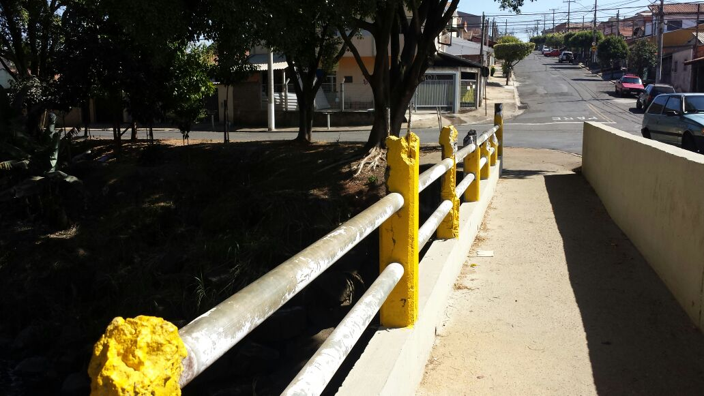

REQUEIRO que, nos termos do Art. 10, Inciso X, da Lei Orgânica do município de Santa Bárbara d’Oeste, combinado com o Art. 63, Inciso IX, do mesmo diploma legal, seja oficiado o Excelentíssimo Senhor Prefeito Municipal para que encaminhe a esta Casa de Leis as seguintes informações:

1º) Por quais motivos não foi ainda realizado o reparo no guarda corpo da ponte da Rua Americana, mesmo sendo de conhecimento da prefeitura o problema, uma vez que formalizada a indicação 6356/2017 em 07/08/2017?

2º) A Prefeitura Municipal tem previsão de conserto do guarda corpo existente na ponte da Rua Americana, no bairro São Joaquim?

3º) Este tipo de material a ser utilizado no conserto do guarda corpo tem disponível em estoque da Secretaria Municipal de Obras ou será necessário realizar compra? Quanto tempo aproximadamente leva-se da cotação até a entrega do material?

4º) O serviço provavelmente será realizado por servidores públicos municipais ou será necessária contratação de empresa terceirizada especializada? Quanto tempo provavelmente leva-se em ambos os casos para execução do serviço?

5º) Qual o valor estimado a ser gasto para proceder o conserto do guarda corpo da ponte da Rua Americana?

6º) Caso não seja possível realizar o reparo do guarda corpo, informar os motivos para a negativa dos serviços;

7º) Há outras melhorias previstas a serem executadas na ponte além do reparo do guarda corpo, tais como pintura de solo de trânsito, pontos de iluminação, recapeamento, dentre outros?

8º) Outras informações que julgarem necessárias.

Plenário “Dr. Tancredo Neves”, em 30 de janeiro de 2018.

JESUS VENDEDOR

-Vereador / Vice Presidente-

